ETOLOGI

- läran om djurens beteende –

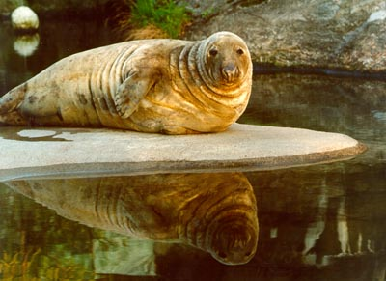

Wilhelm Olsson , 9D

Del 1 : Testa dig själv

- a) Nyckelretning = Någonting som gör att man använder sina
instinkter.De framkallar instinkthandlingar.

b) Instinkthandling = Medfödda reaktioner,en slags inprogram-
erad handling.

- När en fågel ska mata sina ungar så sätter de sig på kanten av
boet.Då skakar boet till lite.Skakandet är en nyckelretning som gör att fågelungarna automatiskt utför instinthandling,som I det här fallet yttrar sig genom att fågelungarna piper och sträcker på halsarna och gapar efter mat.
Detta är ett samspel mellan nyckelretningar och instinkt-
handlingar.

- Exempel på människans nyckelretningar:
Rynkade ögonbryn – uppfattas hotfullt
Leende – uppfattas vänligt
Dofter – uppfattas olika beroende på lukten.Gör att man assosierar.

- När en rödhake ser andra rödhakars röda hakor blir de motiv-
erade till anfall.

- Överslagshandling = När ett djur uppfattar en nyckelretning
som framkallar två st instinkthandlingar samtidigt.T.ex. flykt och anfall.Då kan överslagshandlingen bli att djuret kliar sig
i håret (människa,gorilla) eller biter I gräset (gråruthanar).

- Se ovan.

- a) Medfödda beteenden = Fåglar: anfalla,fly,äta och mata.

b) Inlärda beteenden = Ekorre: öppna nötter snabbare och effektivare,att inte vara rädd för vissa djur längre.

- Försök och felmetoden : Genom att försöka göra olika saker på
olika ställen och på olika sätt, kan djur lära sig var och hur det är möjligt att t.ex. ta sig ut ur ett rum,en hage en viss situation osv.

- Exempel på ovan: Ett djur som är inringat av stängsel,ska skaffa
mat, eller är instängd.
- a) Prägling = Ett djur som under början av sitt liv studerar ett annat,och anpassar sig därefter.

b) Exempel: Änder eller gäss.När de föds tar de sikte på det närmaste levande och någorlunda stora föremålet de ser (oftast förälder), och följer efter det.

c) Nytta: Änder skulle inte veta om att de var änder om de inte
följde efter deras föräldrar när de föds.

d) Konrad Lorenz (1903–1989) införde begreppet prägling.

- Exempel på djur som uppfattar omvärlden annorlunda än människor:
Ormar: De är nästan döva och får information från omgivningen till största största del med hjälp av ett bra känselsinne.Vissa ormar kan också känna av olika temperaturer otroligt bra.

Fåglar: Syn och hörsel är viktigt.Många flyttfåglar har ett magnetsinne som gör att de kan orientera sig när de flyttar.Kan liknas med en kompass.

12. Aggressionshämmande beteende:

- Djur: Blotta strupen.Visar att djuret ger upp kampen.
b) Människa: Leende och gråt.

  - Vargars kommunikationssätt: Svansen kan visa underkastelse respektive självsäkerhet.Om de visar tänderna är det en signal som visar att de är arga och antagligen hotade på något sätt.

  - Vissa djur kan meddela sig med hjälp av dofter (urin,doft-
körtlar). De informerar andra djur om vem som har varit var och när.De kan även markera revir.

15. Spermier och äggceller innehåller arvsanlag som förs vidare från generation till generation.Det är så individer kan dö utan att arten dör ut.

16. Naturligt urval: Det betyder att de starkaste överlever.De som har ett beteende som passar in i miljön har större chans att överleva.På så sätt ”sorteras” de svaga från de starka.

17. Själviskt beteende hos lejon: När de unga hanarna i en lejon-
flock har uppnåt en viss ålder, körs de iväg.De som har blivit utstötta håller ihop och leter upp en ny flock.När de hittar en flock med tillräckligt svaga hanar tar det över den.Då kan de para sig med honorna i den nya lejonflocken och föra SINA arvs-
anlag vidare.
18. Exempel på osjälviskt beteende hos rävar:
Ungarna som har blivit könsmogna stannar hos sina föräldrar och hjälper dem att föda upp nästa kull, isstället för att ”bilda” en egen familj någon annan stans.

- Vissa djur är beredda att offra sitt eget liv för att rädda t.ex. sina ungar eller syskon.Det kan de göra för att det är ett indirekt sätt att sprida sina arvsanlag.

- Fiskar har en fördel av att leva tillsammans i stim.Det blir nämligen svårare för fienden att anfalla dem.Dessutom blir jagandet effektivare om man är flera som hjälps åt.

21. Djur har flera sätt att undkomma fiender.De kan springa iväg,gömma sig,skydda sig med kroppen,låtsas vara skadade för att lura iväg fienden från t.ex. sitt bo.När fienden är tillräckligt långt borta slutar de med skådespeleriet och försvinner kvickt.

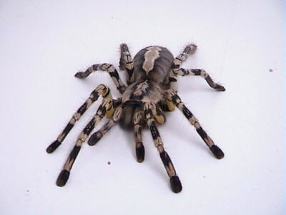

Del 2 : Studera din hund

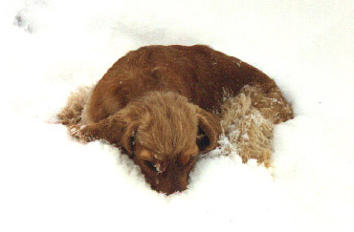

Hundar kan precis som människor visa olika sinnestillstånd på olika sätt.Om den vill visa att den är arg så kan den lägga öronen bakåt och sänka rygglinjen.Som många andra djur morrar den och har en argsint blick.
Om en hund är rädd visar den det genom attsänka rygglinjen rätt så mycket och lägger svansen mellan benen.De kan också morra.
Om en hund viftar på svansen,söker efter uppmärksamhet,slickar sig om munnen,nosar i marken och är allmänt nyfiken,vill den helt klart visa att den är vrålhungrig!
Om två hundar möts,beter de sig på ett visst sätt.De brukar skälla,lukta mycket,och vara otroligt nyfikna.Om den mötande hunden är en tik eller hane kollar de naturligtvis upp.
Som sagt kan svansen uttrycka att en hund är rädd eller hungrig,men svansen kan också visa andra saker såsom glädje, sorg, stolthet, rädsla, självsäkerhet och tillit.
Hundar kan ju låta på lite olika sätt och de har olika betydelse.Om en hund gnäller vill den ha uppmärksamhet.Eller visa att den har ont,är olycklig eller är hungrig.
En morrande hund vill oftast visa ätt den är mycket osäker.Rädda eller arga hundar morrar också.
Ibland ylar hundar.Det är ett ganska uppenbart tecken på att den är olycklig.
Om man tittar noga på en hunds ansiktsuttryck kan man ibland faktiskt förstå hur den mår.Med huvudet/ansiktet kan den visa att den är glad eller ledsen,rädd,osäker,misstänksam och till och med förälskad!
Precis som många andra djur markerar hundar sitt revir.De kan urinera där det behövs.Eller om det kommer en inkräktare till ”deras” revir så skäller och morrar de rejält.
Om man har en hund är det viktigt hur man uppfostrar den.Man bör vara en stark ledare,annars kan det gå mycket illa.Hunden får INTE passera NÅGON familjemedlem i rangordning.Då blir det människan som får respekt för hunden och inte tvärtom.Det är speciellt viktigt för familjer med småbarn.De har ju ännu svårare att försvara sig om något skulle hända.
Hundar är väldigt duktiga på att lära sig saker.Jag har inte gjort det personligen men det kan bero på att jag aldrig har försökt.Men man kan göra det genom att uppmuntra sin hund när den gör något bra, med t.ex. godis eller klappningar.Nästa gång hunden ska göra samma sak så vet den om att den gör något bra och tycker att det är roligare att göra det.Detta kan liknas med försök och felmetoden.Fast i det här fallet kallas det betingad reflex.

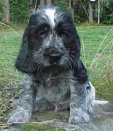

Del 3 : Forska om ett djur:

FLADDERMUSEN

URSPRUNG:

Man vet inte mycket om fladdermusens ursprung, På grund av deras spröda benstomme, som efterlämnat mycket få fossilfynd. Den äldsta kända fossilen är från ca 60 miljoner år sedan. Den hade redan då utvecklat de flesta karaktärer som är typiska för dagens fladdermöss; underarmen och de fyra fingrarna var kraftigt förlängda medan tummen var mycket kort, och vingmembranet måste ha varit utsträckt mellan långfingrarna, armarna, benen och kroppssidorna, precis som det är hos dagens fladdermus. Man tror att denna primitiva fladdermus kunde flyga, men hur den utvecklat förmågan från sin föregångare vet man fortfarande ingenting om. Idag finns det totalt 186 släkten av fladdermöss. Själva ordet ”fladdermus” har egentligen inget att göra med möss, förutom att fladdermusens kropp (inte vingarna) skulle kunna liknas med en mus.

ANATOMI:

Fladdermössen här uppe i norr är inte alls speciellt stora, bara 5-6 cm långa, och de skulle inte orsaka något riktigt sår om man skulle bli biten.
Fladdermusens vingar består av ett tunt, elastiskt hudmembran. Flyghuden täcker nästan hela kroppen. Från halsen längs underarmens framkant till den fria tummen löper en flik av flyghuden medan större delen av den är utsträckt mellan de förlängda fingrarna, kroppssidorna och bakbenen. Området mellan bakbenet upptas av svansflyghuden. När fladdermössen vilar veckar de flyghuden runt kroppen.
Lederna i fingrarna och mellanhanden är väldigt långa, med undantag av tummen som inte ens ingår i vingen. Men tummarna är till nytta på andra sätt, bland annat genom att sig fast med vid landningen eftersom de är försedda med en klo. Tummarna används också när fladdermusen klänger upp och ner på sluttande mark eller klättrar.

Pälsen är långhårig, oftast grå eller brun, och silkesmjuk. Den nakna flyghuden känns kylig, smidig och fet. Fettet utsöndras från körtlar mellan näsborrarna och ögonen.

Vingbredden på den nordiska fladdermusen är hela 25 cm. Man brukar dela in fladdermöss i två grupper: storfladdermöss och småfladdermöss. Den nordiska fladdermusen hör till de små. Storfladdermössen har en vingbredd på upp till 1 meter, medan småfladdermössen normalt har en vingbredd mellan 20 och 70 cm.
Fladdermusens ögon är mycket små, men öronen är desto större. Det är mestadels öronen den navigerar med hjälp av. Storfladdermusen har till skillnad från småfladdermusen ofta stora ögon. Den har också en väl utvecklad syn för mörkerseende, medan småfladdermusen navigerar med hjälp av öronen och ekoljudpejling.
Fladdermusen är faktiskt det enda däggdjur som kan flyga.

NAVIGATION:

Fladdermusen är ett nattaktivt djur och de flesta navigerar som sagt genom en avancerad ekopejling. Fladdermusen använder (för människan ohörbara) ljudpulser som börjar på ca 70 kHz men sjunker till ca 30kHz under de otroliga 0,05 sek som ljudpulsen varar. Fladdermusen kan inte själv höra sitt läte, för i samma ögonblick som lätet utsänds så stängs passagen till hörselorganen, och det blir helt tyst för fladdermusen. Men mellan skriken är öronen öppna och då registreras ekoljudet. När en fladdermus kommer nära ett föremål så piper den allt mer ju närmare föremålet den kommer. Ofta väjer en fladdermus först 15-20 cm från hindret. Till och med när fladdermusen vilar så skickar den ut sina pip, men bara 1/3 så ofta som den normalt gör vid flygning, 10 pip i sekunden mot 30.

När det gäller orientering och navigering över stora avstånd, som vid t.ex. de årliga förflytterna som vissa arter gör, måste de emellertid utnyttja andra hjälpmedel än ekoljudsnavigeringen. Fladdermöss återvänder till samma plats efter 6 månader, och en flyttning på flera hundra kilometer. Forskare antar därför att synen spelar en viktig roll, under längre förflyttningar. Experiment, som gjorts med fladdermöss som flyttats till nya lokaler, har visat att varje individ sannolikt har ett aktivitetsområde omkring sin dagplats där den kan orientera sig med hjälp av ljudsignalerna. Men om djuret flyttas från sitt hemområde kan det bara bestämma sin position med hjälp av synen och på så sätt försöka hitta en referenspunkt för att kunna flyga hem.

FORTPLANTNING:

Normalt fortplantar sig fladdermusen en gång per år. Antalet ungar är få, oftast bara en. Men fladdermusen är långlivade, de kan bli upp till 30 år gamla. Fladdermössens parning består av komplicerade spel. I en del arter i familjen läderlappar etablerar hanarna ett revir där de försöker skaffa sig ett harem genom att locka honorna med en sång. Vid parningen lagras hanens sperma hos honan för att finnas tillgänglig på våren (efter vinterdvalan), vid honans ägglosning.

Dräktighetsperioden hos fladdermöss är lång, över 35 dygn. Det varierar i och för sig, beroende på väderlek och tillgång på mat. Innan honorna ska föda så samlas de i kolonier dit inte hanarna har tillträde. Tidpunkten på födseln varierar, anpassat till hur mycket föda det finns. Fladdermusfostret är stort, i vissa fall 1/3 av honans storlek. Småfladdermusens ungar föds nakna och blinda, men klorna på tummarna och bakbenen är emellertid välutvecklade och används för att hålla fast vid moderns päls eller grottväggen. Ungarna kan bäras omkring fastsittandes i moderns päls under de första dagarna, och får även följa med på honans jakter under natten. Efter tre veckor kan ungarna flyga, men blir inte fulländade flygare förrän efter 2-3 månader, då de också nått full storlek. Omedelbart efter födseln kan ungarna framställa läten, vilka till en början till och med är hörbara för människor. Deras skrik används för att hålla kontakt med modern.

VAR LEVER FLADDERMÖSSEN?

Det finns fladdermöss över hela världen utom vid de båda polerna. De flesta lever i varmt klimat. På de ställen där vintrarna blir kalla sover de vintersömn, medan de tropiska arterna är stort sett aktiva året runt. Fladdermössen överlever dvalan så länge temperaturen inte går ner under noll.
De insektätande fladdermössen i de varmare delarna av världen får blodbrist under den kalla delen av året och väljer då att gå i dvala, eller flytta till varmare trakter för att förkorta dvalaperioden.

Antalet fladdermöss är störst i tropikerna, och det minskar vid ökande breddgrad. I Europa har man påträffat 31 arter. I Sverige finns det ungefär 15 olika arter fladdermöss, som tillhör familjen Läderlappar. Vanligast i Sverige är den nordiska fladdermusen, som finns över hela Sverige, och långörad fladdermus, som man hittar upp till mellersta Norrland. De flesta andra arter som finns i Sverige håller till i de södra delarna. Arter som trollfladdermus, Bechsteins fladdermus och dammfladdermusen har bara hittats i Skåne.

Många fladdermössarter är utrotningshotade. Förstörelse och störningar av deras övervintringsplatser är mest hotande. Andra hotbilder är fruktodlare som jagar de fruktätande fladdermössen, och människor som anser att fladdermöss är en delikatess och äter dem (!). Fladdermöss behövs i kretsloppet. Många av de fruktätande är viktiga som pollinerare och som fröspridare, och insekter, som vi människor gillar mindre, äts upp av fladdermössen.

HUR LEVER FLADDERMÖSSEN?

På dagen sover fladdermössen. Alltid upp-och-ner hängande, på något undanskymt ställe där de är svåra att upptäcka.När mörkret faller lämnar fladdermössen sina sovplatser och flyger ut för att söka efter föda. Den exakta tiden för utflygningen (i förhållande till solståndet) varierar mellan arterna, men är väldigt exakt inom en art. I tempererade områden ändras utflygningstidpunkten i och med ändrad dagslängd, men i tropikerna förblir den konstant på minuten.
Man har upptäckt att den nattliga aktiviteten hos vissa arter beror på hur ljust det är ute. Dessa fladdermöss är mindre aktiva under perioder med fullmåne och flyger då antingen före månens uppgång, eller efter att den har gått ner igen. De återvänder sedan till sina dagsovplatser före gryningen.
Fladdermössen letar upp mörka och skyddande viloplatser och använder både naturliga och sådana som människan skapat, såsom källare, uthus, gruvor, tunnlar och brunnar. Vissa arter föredrar ihåliga träd medan andra trivs i grottor och klippskevor. Fladdermöss kan också förflytta sig på marken, genom att använda sina bakben och de kraftiga klorna på tummarna.
Många fladdermöss kan simma. De använder sig av en metod som kan liknas vid fjärilsim.
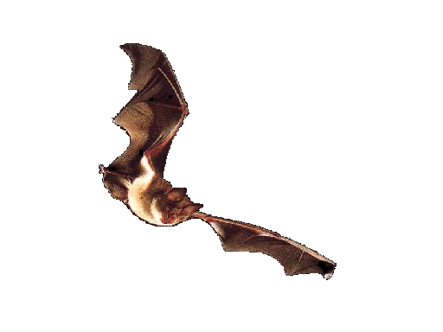
En fladdermus jagar aldrig lång tid i sträck. När den återvänder till sin viloplats så gör den ofta och gärna en elegant sidosväng. Sedan hakar den fast med klon och hänger sig åter upp-och-ner, med huvudet neråt.

Av: Wilhelm olsson , 9D

